InfoCittà

**Costituito da :**

* “Gestore Totem”: web app basata su tecnologia client service;
* “Client totem controller”: applicazione embedded che comanda l’output del totem o del dispositivo generico;
* “Mini pc hdmi”: controller fisico adatto per controllare il totem cose se fosse un monitor;

**Idea:**

si vuole realizzare un sistema di controllo capace di controllare varie tipologie di Totem / schermi in maniera indipendente da applicativi proprietari, tramite l’utilizzo di un controller esterno, ovvero un pc che tramite porta hdmi trasforma il totem in un vero e proprio monitor, permettendo in questo modo di astrarsi dalle individualità tecnologiche del particolare totem.

I componenti sopra elencati sono da considerarsi indipendenti.

**Architettura hardware:**

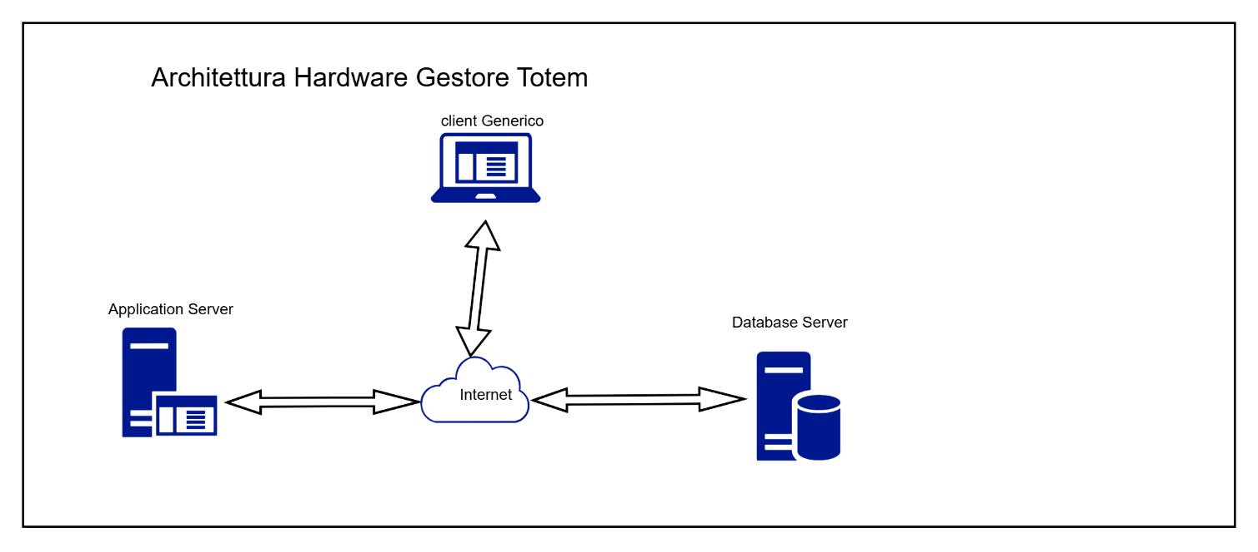

Di seguito l’hardware previsto per l’applicativo “Gestore Totem”:

* Application Server: server in cloud basato su sistema operativo linux;
* Database Server: server in cloud con sistema operativo linux che espone il db POSTGRESQL;

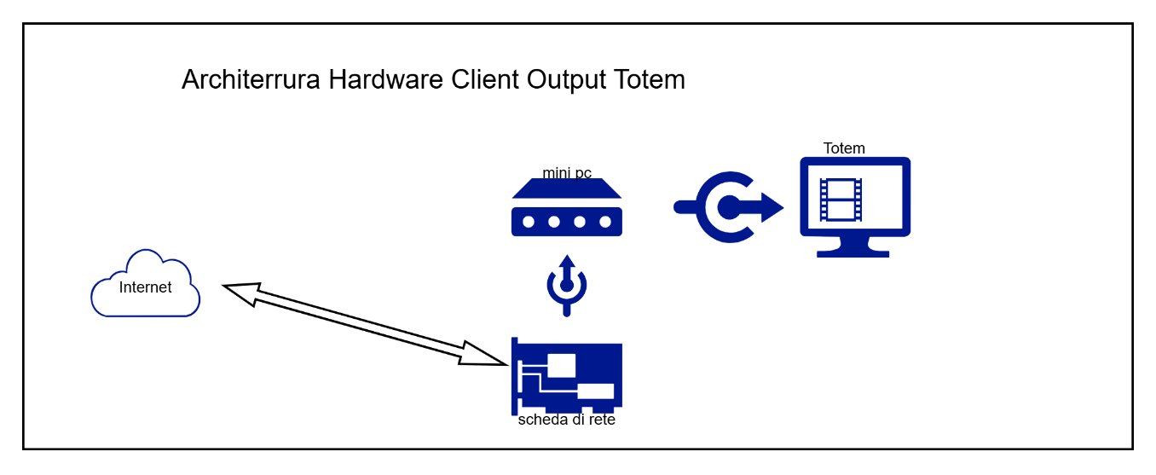

La figura di cui sopra descrive le componenti hardware necessarie per poter realizzare il controller del Totem:

* Mini pc con uscita hdmi, si prevede l’utilizzo di un sistema operativo linux;
* Scheda di rete necessaria per poter collegarsi alla rete internet;

**Architettura Software:**

Gestore Totem:

Client Totem Controller:

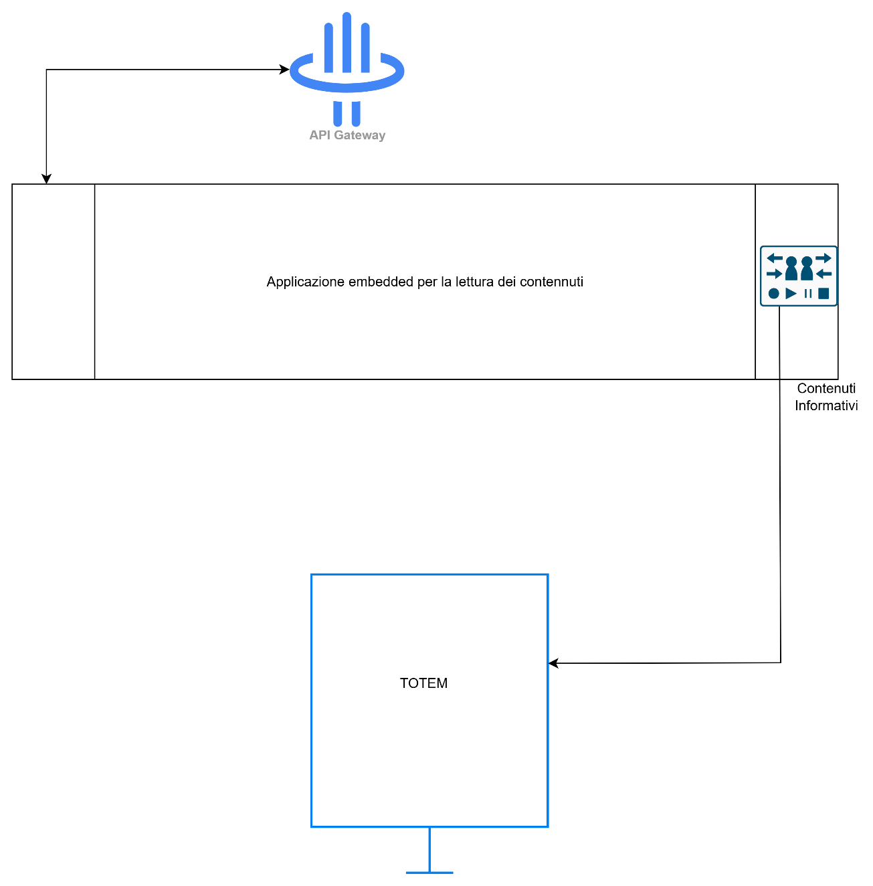

**Funzioni principale Gestore Totem:**

nel grafico sottostante vengono riportate le principali funzioni che verranno messe a disposizione dall’applicazione differenziate in base al profilo autorizzativo collegato, in particolare vengono distinti due profili applicativi:

* BackOffice: profilo associati agli utenti del gruppo Franciosi;
* Ente: utenti predisposti al caricamento dei contenuti di utilità al cittadino.

